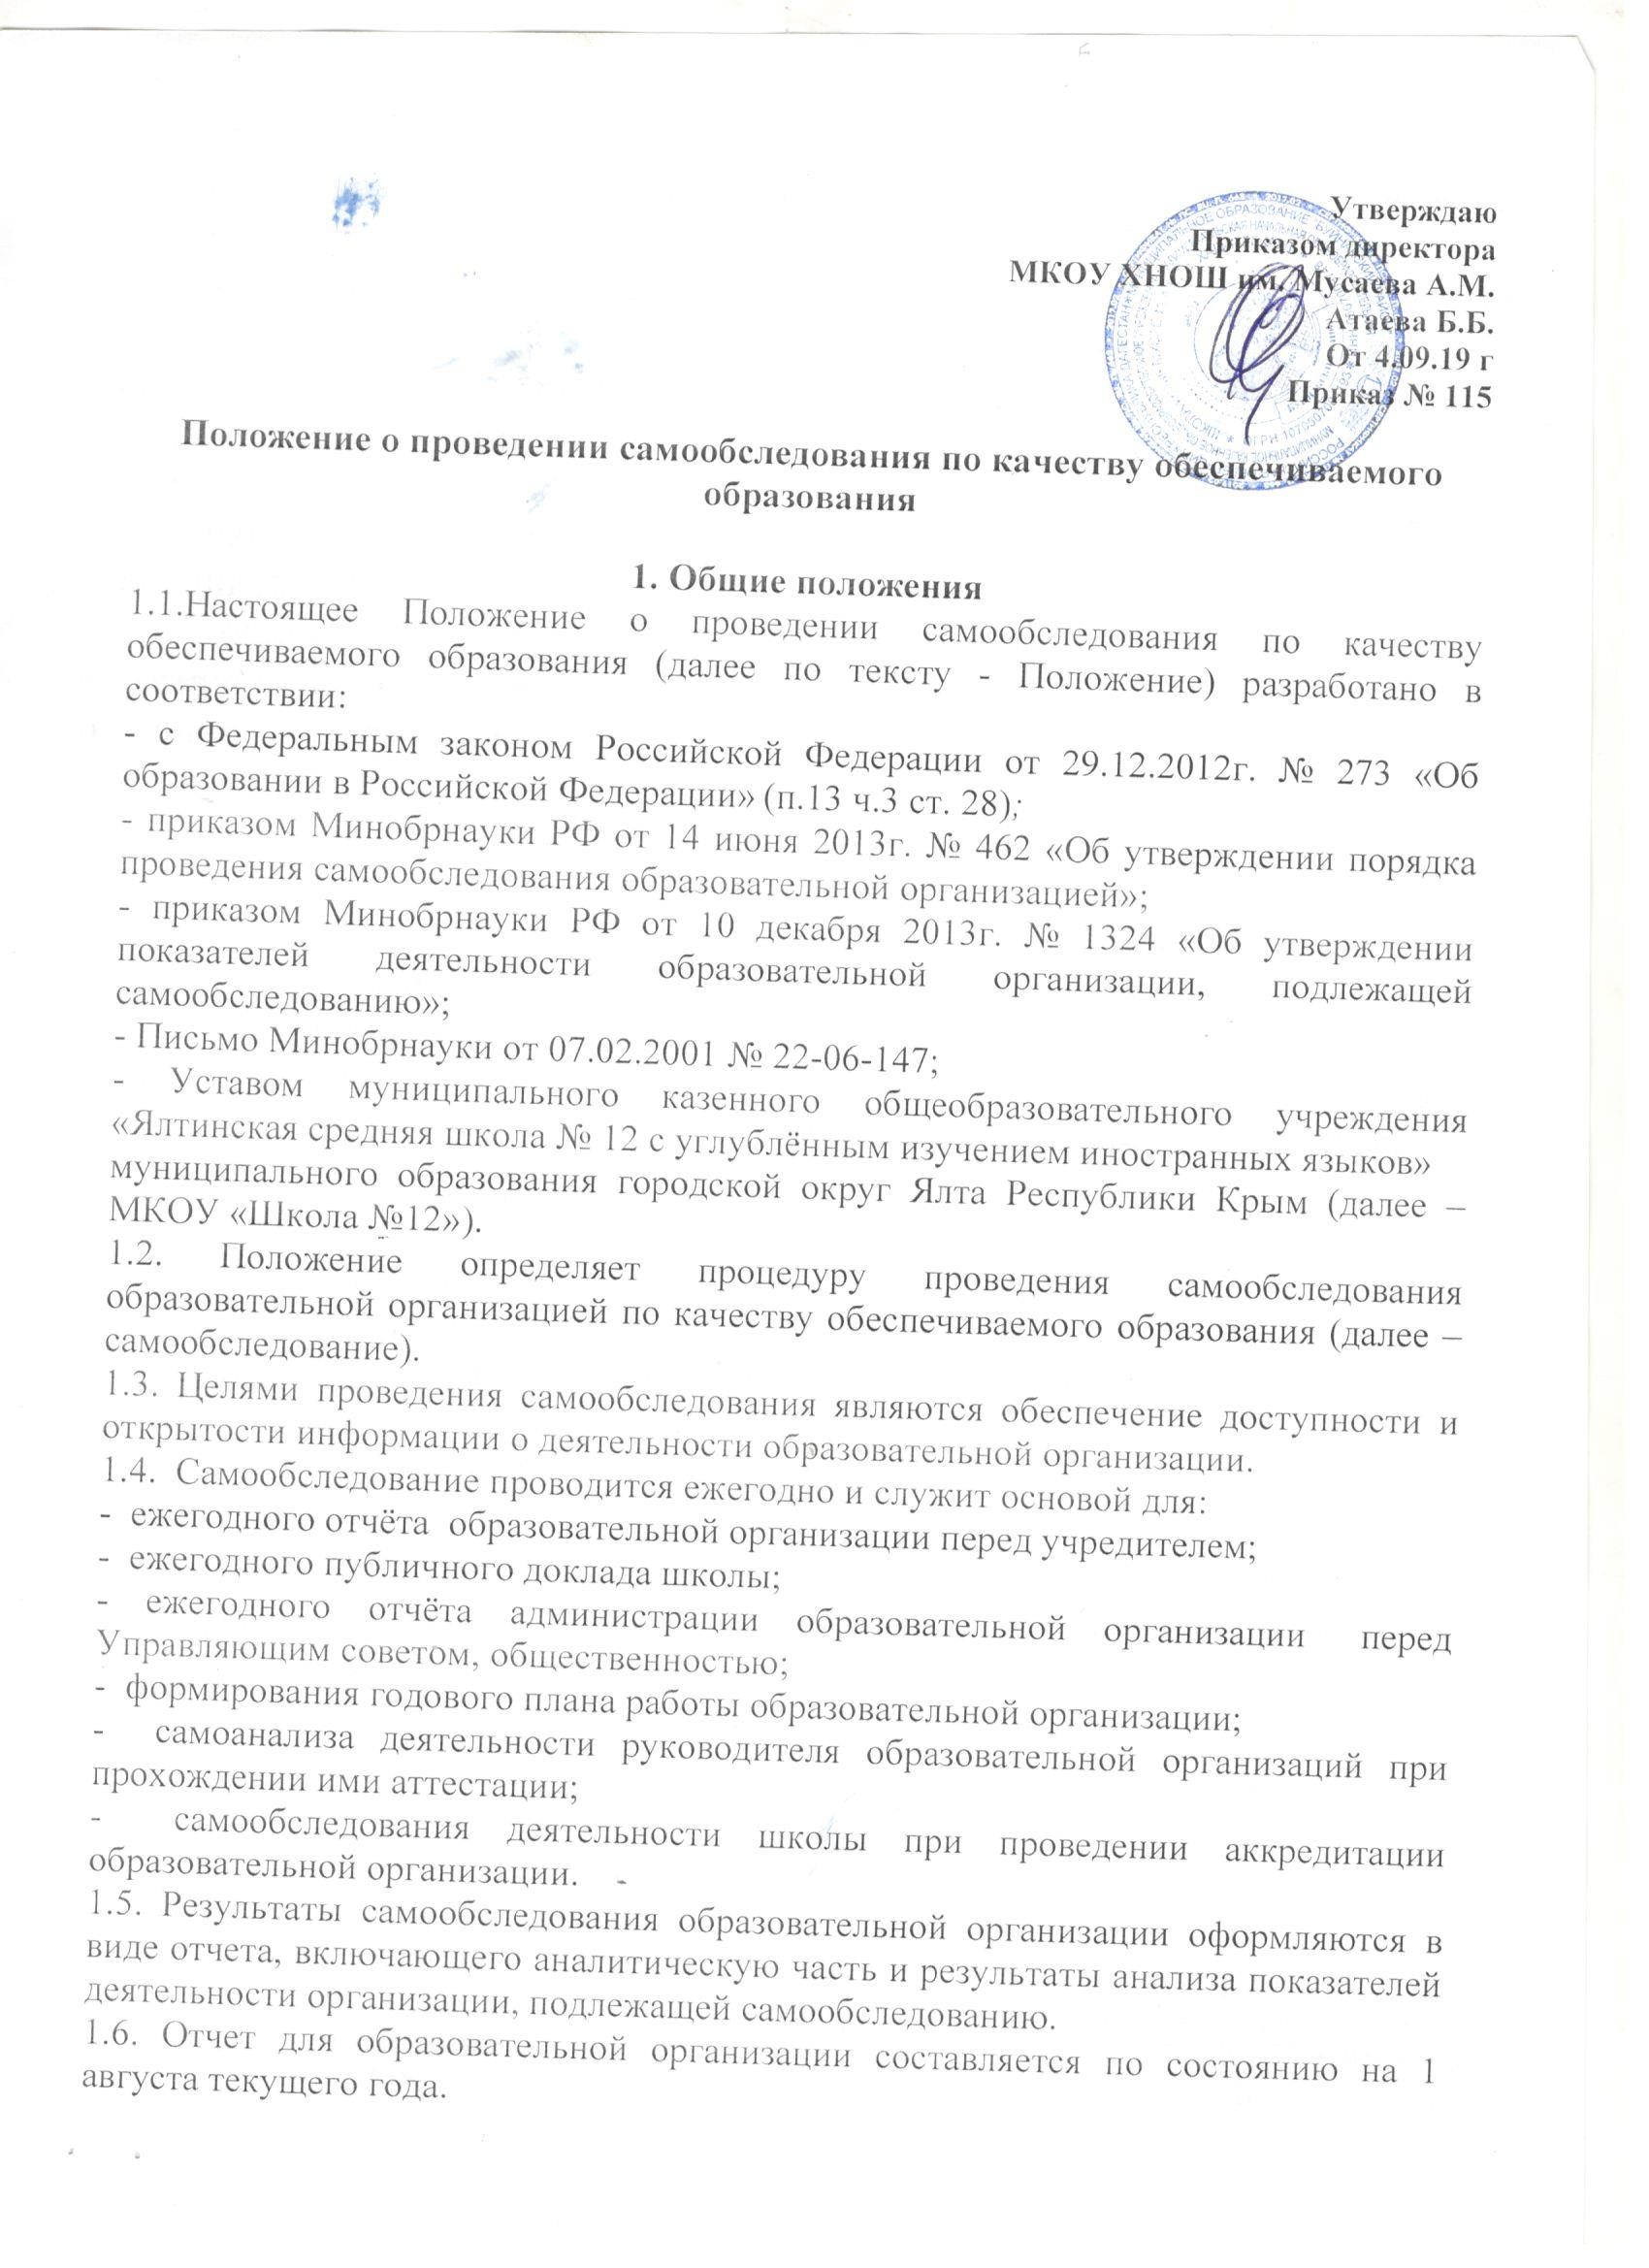

Утверждаю
Приказом директора
МКОУ ХНОШ им. Мусаева А.М.
Атаева Б.Б.
От 4.09.19 г
Приказ № 115

Положение о проведении самообследования по качеству обеспечиваемого образования

1. Общие положения

1.1.Настоящее Положение о проведении самообследования по качеству обеспечиваемого образования (далее по тексту - Положение) разработано в соответствии:

- с Федеральным законом Российской Федерации от 29.12.2012г. № 273 «Об образовании в Российской Федерации» (п.13 ч.3 ст. 28);
- приказом Минобрнауки РФ от 14 июня 2013г. № 462 «Об утверждении порядка проведения самообследования образовательной организацией»;

- приказом Минобрнауки РФ от 10 декабря 2013г. № 1324 «Об утверждении показателей деятельности образовательной организации, подлежащей самообследованию»;

- Письмо Минобрнауки от 07.02.2001 № 22-06-147;

- Уставом муниципального казенного общеобразовательного учреждения «Ялтинская средняя школа № 12 с углублённым изучением иностранных языков»

муниципального образования городской округ Ялта Республики Крым (далее – МКОУ «Школа №12»).
1.2. Положение определяет процедуру проведения самообследования образовательной организацией по качеству обеспечиваемого образования (далее – самообследование).

1.3. Целями проведения самообследования являются обеспечение доступности и открытости информации о деятельности образовательной организации.
1.4. Самообследование проводится ежегодно и служит основой для:
- ежегодного отчёта образовательной организации перед учредителем;
- ежегодного публичного доклада школы;
- ежегодного отчёта администрации образовательной организации перед Управляющим советом, общественностью;
- формирования годового плана работы образовательной организации;
- самоанализа деятельности руководителя образовательной организаций при прохождении ими аттестации;
- самообследования деятельности школы при проведении аккредитации образовательной организации.
1.5. Результаты самообследования образовательной организации оформляются в виде отчета, включающего аналитическую часть и результаты анализа показателей деятельности организации, подлежащей самообследованию.
1.6. Отчет для образовательной организации составляется по состоянию на 1 августа текущего года.
2. Этапы и сроки проведения самообследования
2.1. Сроки, форма проведения самообследования, состав лиц, привлекаемых для его проведения, определяются организацией самостоятельно.
2.2. Процедура самообследования включает в себя следующие этапы:
- планирование и подготовку работ по самообследованию образовательной организации;
- организацию и проведение самообследования в образовательной организации;
- обобщение полученных результатов и на их основе формирование отчета;
- рассмотрение отчета органом управления образовательной организации, к компетенции которого относится решение данного вопроса.
2.3. Сроки проведения самообследования в образовательной организации:
- май: создание рабочей группы в образовательной организации по проведению самообследования;
- май-июнь: планирование и подготовка самообследования в образовательной организации; определение формы проведения самообследования, методов сбора информации; распределение ответственности; организация и проведение самообследования в образовательной организации в соответствии с положением;
- июль: обобщение, интерпретация и обработка полученных данных; написание отчёта;
- август: обсуждение отчёта; утверждение отчёта в виде официального документа; размещение
отчёта на сайте образовательной организации; корректировка целей и задач развития образовательной организации.
3. Структура отчета о результатах самообследования
3.1. Введение.
3.2. Анализ образовательной деятельности, в том числе организация, состояние, достижения обучающихся, потенциал педагогических кадров.
3.3. Состояние инфраструктуры.
3.4. Общие выводы.
3.5. Предложения по совершенствованию образовательной деятельности и обновлению инфраструктуры.
3.6. Приложение (показатели деятельности образовательной организации (утв. приказом Министерства образования и науки РФ от 10 декабря 2013 г. № 1324)).
4. Критерии оценки качества при проведении самообследования
4.1. В процессе самообследования проводится оценка:
- образовательной деятельности,
- системы управления образовательной организации,
- содержания и качества подготовки обучающихся,
- организации образовательной деятельности,
- востребованности выпускников,
- качества кадрового, учебно-методического, библиотечно-информационного обеспечения,
- материально-технической базы,
- функционирования внутренней системы оценки качества образования, а также анализ показателей деятельности образовательной организации, подлежащей самообследованию, устанавливаемых федеральным органом исполнительной власти, осуществляющим функции по выработке государственной политики и нормативно-правовому регулированию в сфере образования.
5.Требования к аналитическому докладу школы
5.1. Лаконичность, четкая структура аналитического доклада.
5.2. Обоснованность выводов по каждому направлению самообследования.
5.3. Выделение нерешенных проблем по каждому направлению деятельности школы (не менее двух и не более четырех).
5.4. Формальные показатели должны быть достоверны, проверяемы, сравнимы. Они необходимы для анализа и оформления выводов.
5.5. Аналитический отчет о результатах самообследования должен иметь многофункциональное назначение:
- стать основой для разработки стратегии развития школы;
- быть исходным материалом для проведения внешней оценки деятельности школы;
- помочь в выявлении и распространении положительного опыта, новых форм и методов в организации образовательной деятельности.
5.6. Рекомендуемый максимальный объем отчёта о самообледовании образовательной организации составляет 7-8 тысяч слов на русском языке.
Рекомендуемый объем электронной версии отчёта не должен превышать 1 Мб.
6. Механизм согласования и утверждения отчёта о самообледовании
6.1. Разработанный проект отчёта о самообледовании согласуется на Педагогическом совете, Управляющем советем школы, утверждается приказом директора школы.
В случае наличия замечаний и предложений проект отчёта о самообледовании отправляется на доработку в рабочую группу.
Решение о согласовании отчёта о самообледовании на Педагогическом совете, Управляющем совете школы оформляется соответствующими протоколами.
7. Сроки и способы размещения отчёта о результатах самообследования
7.1. Отчет о результатах самообследования по качеству обеспечиваемого образования размещается на официальном сайте школы в информационно-телекоммуникационной сети «Интернет» не позднее 01 сентября текущего года.
7.2. Для обеспечения удобного доступа отчёт размещается в отдельном разделе сайта (или страницы), ссылка на который имеется на главной странице сайта.
Для быстроты скачивания отчёт (подписанный руководителем общеобразовательной организации) размещается в формате рdf, что уменьшает объем текстового документа. Высокая скорость загрузки документа может быть обеспечена также за счёт его архивирования.
7.3. Для обеспечения беспрепятственного постоянного бесплатного доступа к отчету о результатах самообследования (включая возможность скачивания файлов) при его создании и размещении в информационно-телекоммуникационной сети «Интернет» используются только общедоступные программы, такие как текстовый редактор, программы просмотра и печати рdf-документов, программы-архиваторы.

